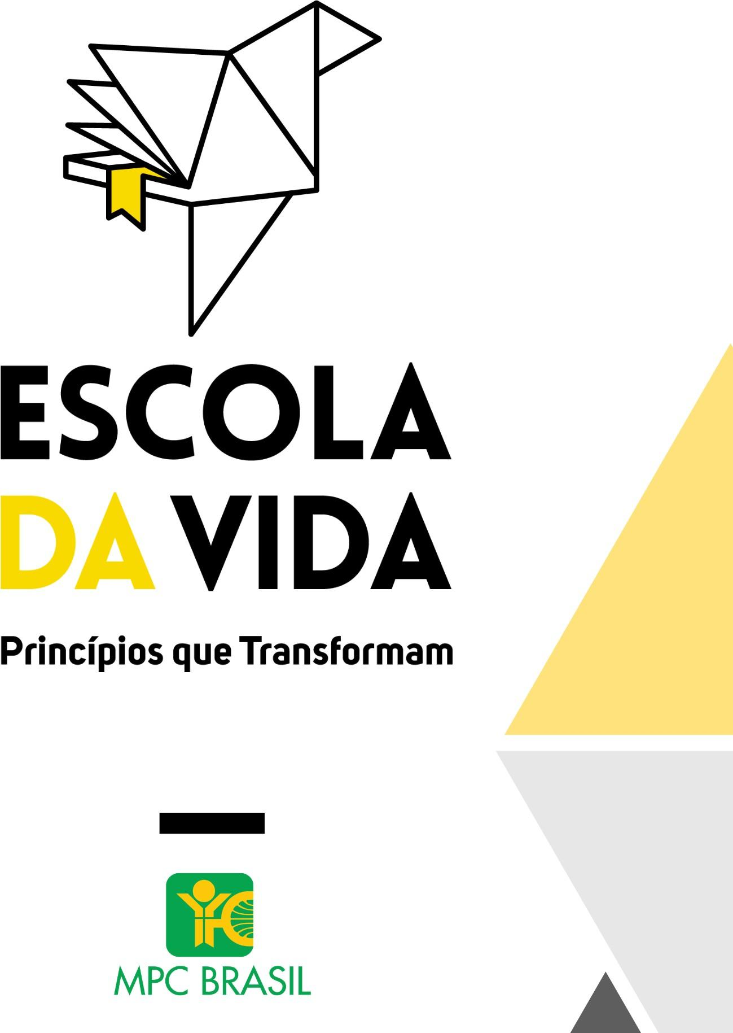

QUEM SOMOS

A MPC (Mocidade para Cristo) é uma organização cristã que trabalha com desenvolvimento integral de jovens e adolescentes no Brasil, está presente em mais de 120 países, hoje, atua em mais de 140 cidades no país, tornando-se uma parceira da escola mais ativa nesses últimos anos. O Projeto Escola da Vida surgiu no ano de 2009 e até o ano de 2019 já foram atingidas aproximadamente 1.500 escolas, 400.000 alunos com atividades socioeducacionais.

PROPOSTA DO PROJETO

Desenvolvemos até sete atividades, procurando alcançar a comunidade escolar. Público Alvo: Preferencialmente alunos do Ensino Fundamental II e Ensino Médio, professores, colaboradores da escola, pais e responsáveis dos alunos.

Encontro com professores e colaboradores
Concurso de Redação
Palestras
Evento Cultural
Encontro com pais

Correio EDV

PROGRAMA

∇ ATIVIDADE 1 - LANCHE COM PROFESSORES E COLABORADORES

Os professores e os colaboradores são de extrema relevância e influência na vida da escola, e em especial dos alunos. O apoio deles é fundamental na educação de cada aluno, por isso o Escola da Vida oferece um momento de inspiração para reforçar a importância do educador, dos gestores e dos funcionários, dentro e fora da sala de aula, como instrumento de transformação da sociedade em que vivemos.
O encontro acontece presencialmente ou em uma plataforma online da escola com a duração de até 1h, promovendo um momento descontraído e inspirador, quando compartilhamos boas palavras.

∇ ATIVIDADE 2 – CONCURSO DE REDAÇÃO
O tema da redação geralmente é definido pela equipe do Escola da Vida e compartilhado com a direção da escola. A equipe do EDV se encarregará de divulgar, receber, ler, responder e premiar as redações mais sinceras. Esse concurso pode ser realizado nas redes sociais do EDV em parceria com a escola ou de forma presencial.

∇ ATIVIDADE 3 – PALESTRAS
As palestras são ricas em conteúdo relacionados às ciências e relações humanas, considerando a relevância do tema para o jovem e o adolescente. Cada encontro visa contemplar os princípios da vida de Jesus de uma forma contextualizada e prática, desafiando os alunos a exercerem estes princípios. A ênfase é gerar reflexão e inspirá-los a tomar boas decisões, mesmo em contextos diversos e desafiadores. O encontro também acontece na plataforma online da escola com duração máxima de 40 minutos ou presencial, quando os protocolos das escola e do município contemplarem essa opção.

ESTE É O SLOGAN DO PROJETO ESCOLA DA VIDA
“TUDO MUDA QUANDO VOCÊ MUDA!”

Temas disponíveis para palestras: (coloque aqui as palestras que a sua equipe está pronta para oferecer, veja materiais disponíveis no portal)

AUTO ESTIMA | Vida Conectada | CULTURA DE PAZ
Saúde Emocional | IDENTIDADE | .....
SEXUALIDADE | SONHOS | .....

∇ ATIVIDADE 4 – EVENTO CULTURAL
É uma programação especial de aprentação cultural onde o principal tema é o Princípio do Amor, ressaltando o Amor de Jesus e a diferença que o viver esse amor pode fazer. Esse encontro tem a mesma duração da palestra de 40 minutos, na plataforma online disponibilizada pela escola ou providenciada pela equipe do EDV ou presencialmente, caso os protocolos do município e da escola contemplem esta opção.

ATIVIDADE 5 – CORREIO EDV

É uma ótima oportunidade que a equipe do Escola da Vida tem de se relacionar com a comunidade escolar. Através do Correio EDV, a equipe pode escrever cartas de encorajamento, esperança e boas palavras para os funcionários da escola, alunos, pais/responsáveis e entregar na escola, a logística desta ação deverá ser ajustada com a escola.

ATIVIDADE 7 – REUNIÃO COM PAIS OU RESPONSÁVEIS
Sabemos que a família é a base principal na formação de princípios, valores e virtudes para o aluno. Percebemos que alguns valores importantes ficam esquecidos pelo tempo e esmagados por uma mídia que avança na contramão da educação. O EDV tem o intuito de dar uma pequena contribuição para estas famílias, comunicando a mensagem de que os pais e responsáveis ocupam uma posição singular no processo educativo de seus filhos. Esse encontro online tem a duração de até 40 minutos ou presencialmente, caso haja essa possibilidade.

RECURSOS NECESSÁRIOS

∇ Plataforma online; (caso a escola não se utilize de uma plataforma, a equipe do EDV irá utilizar uma plataforma fechada com os alunos, educadores e colaboradores e/ou pais e responsáveis).
∇ Parceria na divulgação e participação dos alunos;
∇ Tempo de aula disponibilizado para as atividades a serem realizadas.

VIABILIZAÇÃO DO PROJETO

A escola pode escolher qual/quais atividade(s) se encaixa melhor à sua realidade

e assim realizar o agendamento do Escola da Vida Online se comprometendo a ser uma parceira do projeto.

O nosso desejo, esforço e trabalho é para que cada adolescente e jovem brasileiro conheça e viva os princípios que podem transformar a sua vida, sendo também um agente de transformação.

PROTEÇÃO DE CRIANÇAS E ADOLESCENTES

A MPC é uma organização comprometida com a proteção de crianças e adolescentes e possui um departamento onde desenvolve diretrizes, orientações, suporte e capacitação. Sendo assim, todos os nossos voluntários recebem treinamento nessa área.

Para mais informações acesse o site:
http://www.portalescoladavida.com.br

Dúvidas e esclarecimentos podem ser enviadas para o e-mail:
INSIRA O E-MAIL DA SUA MPC

